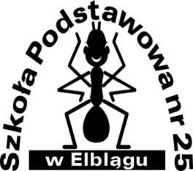
MIĘDZYPRZEDSZKOLNY KONKURS PLASTYCZNY
„MOJA KUKIEŁKA, PACYNKA ULUBIONEJ
POSTACI BAJKOWEJ”
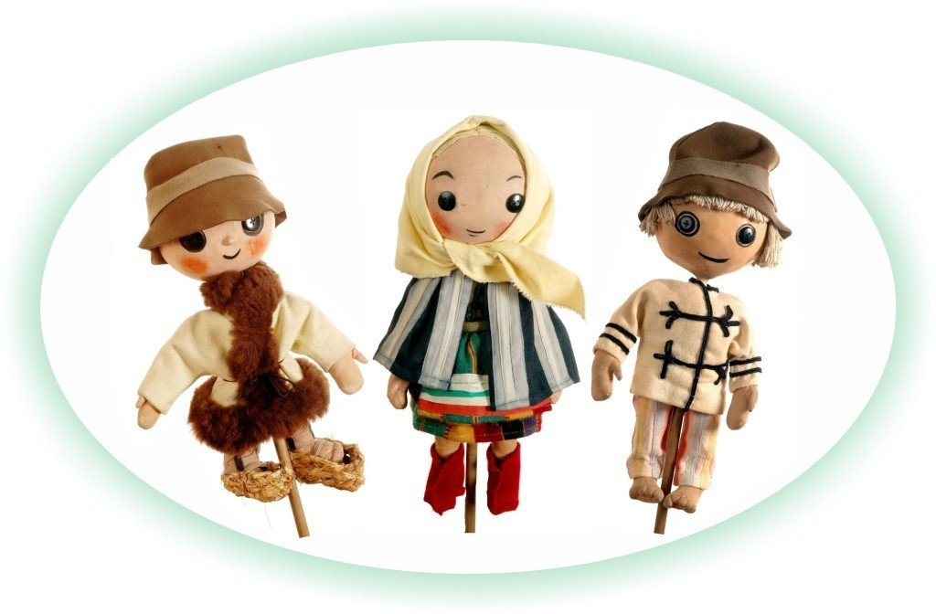
Regulamin konkursu
- Cele konkursu :
- promocja aktywności czytelniczej,
- poszerzanie zainteresowania literaturą bajkową,
- rozwijanie zdolności plastycznych i rozbudzenie twórczej inwencji dziecka.

- Organizator konkursu
Szkoła Podstawowa nr 25 w Elblągu
- Uczestnicy konkursu
Konkurs przeznaczony jest dla dzieci w wieku przedszkolnym z elbląskich placówek. Każde przedszkole może dostarczyć maksymalnie 10 prac. Od uczestników konkursu wymagana jest zgoda i podpis rodzica.
- Tematyka i technika pracy
Praca powinna być wykonana w postaci kukiełki lub pacynki w formie przestrzennej i przedstawiać dowolnie wybraną postać bajkową. Do wykonania kukiełki lub pacynki można wykorzystać przeróżne materiały.

- Kryteria oceny prac
- kreatywność,
- estetyka,
- zastosowany materiał,
- wkład pracy i ogólne wrażenie artystyczne.

- Metryczka
Do każdej wykonanej kukiełki lub pacynki musi być dołączona metryczka, na której należy podać :
- imię i nazwisko uczestnika oraz nauczyciela,
- nazwę przedszkola i numer kontaktowy,
- nazwę postaci i tytuł bajki.

- Termin i sposób dostarczenia prac
Prace konkursowe należy dostarczyć do 22.03.2022r.
Prace prosimy przynieść do sekretariatu szkoły lub przesłać na adres :
Szkoła Podstawowa nr 25
ul. Wyżynna 3
82-300 Elbląg
W przypadku przesłania prac drogą pocztową prosimy o zamieszczenie na kopercie dopisku –
Konkurs „Moja kukiełka, pacynka ulubionej postaci bajkowej”.

- Rozstrzygnięcie konkursu
- Powołana przez organizatorów Komisja Konkursowa dokona oceny prac oraz przyzna dyplomy oraz nagrody rzeczowe.
- Każdy uczestnik otrzyma pamiątkowy dyplom.
- Opiekunowie artystyczni dzieci otrzymają podziękowanie w formie dyplomu za udział w konkursie.
- Rozstrzygnięcie konkursu odbędzie się w marcu 2022 roku.
- Ogłoszenie wyników podane zostanie na stronie internetowej http://zs2elblag.pl/ oraz szkolnym Facebooku.
- Dyplomy oraz nagrody rzeczowe zostaną dostarczone do przedszkoli.
- Dostarczenie prac na konkurs jest równoznaczne z akceptacją warunków niniejszego regulaminu i wyrażeniem zgody na przetwarzanie danych osobowych uczestników konkursu.
- Prawni opiekunowie przez podanie danych osobowych dziecka wyrażają zgodę na ujawnienie tych danych podczas ogłoszenia wyników konkursu na stronach internetowych organizotora.
- Wszystkie prace biorące udział w konkursie przechodzą na własność organizatorów.
- Dokładnych informacji udziela Karolina Gorgol i Anna Rugała.
Poczta e-mailowa : k.szutkiewicz.sp25elblag@wp.pl Telefon : 55 625 87 20.

Organizatorki :
Karolina Gorgol
Anna Rugała

